Ngày 5 tháng 1 năm 2026 | Họ và tên giáo viên: Nguyễn Duy Anh Quốc  Tổ chuyên môn: T.Anh - GDTC - Nghệ Thuật
CHỦ ĐỀ 4: BÀI THỂ DỤC
Bài 1: Bài thể dục nhịp điệu (động tác giậm chân chổ, động tác thu chân – tay cao, bật tách chụm chân, động tác vặn mình)
(Tiết 1)
- Học; Động tác giậm chân chổ, động tác thu chân – tay cao, bật tách chụm chân, động tác vặn mình.
- Trò chơi phát triển sự khéo léo: Nhảy dây đồng đội hình số 8.
Môn học: Giáo dục thể chất; lớp 9
I. Mục tiêu bài học

1. Về kiến thức:
- Hs biết và thực hiện đúng các động tác giậm chân tại chổ, động tác thu chân – tay cao, bật tách chụm chân, động tác vặn mình, biết chơi trò chơi phát triển sự khéo léo.
2. Về năng lực:

2.1 Năng lực đặc thù.
- Năng lực vận động cơ bản: Hs biết và thực hiện đúng các động tác giậm chân tại chổ, động tác thu chân – tay cao, bật tách chụm chân, động tác vặn mình, biết chơi trò chơi phát triển sự khéo léo
- Năng lực hoạt động TDTT: Học sinh lựa chọn và thường xuyên tập luyện nội dung bài học phù hợp để nâng cao sức khoẻ. Học sinh tham gia tốt trò chơi.
2.2 Năng lực chung.
- Năng lực tự chủ và tự học: Học sinh có ý thức chủ động trong tập luyện, học tập, biết xem tranh ảnh trong sách giáo khoa phục vụ nội dung bài học, tự điều chỉnh tình cảm thái độ, hành vi của bản thân.
- Năng lực giao tiếp và hợp tác: Có ý thức lắng nghe, phản hồi tích cực trong quá trình học tập, xác định được mục đích nội dung, phương tiện, và thái độ giao tiếp, xác định được mục đích và phương thức hợp tác, tương tác với bạn học.
- Năng lực giải quyết vấn đề và sáng tạo: Học sinh thực hiện được các nhiệm vụ học tập, bài tập và trò chơi vận động theo yêu cầu của giáo viên.Học sinh trình bày được sản phẩm học tập.
3. Về phẩm chất.
- Trách nhiệm: Học sinh có trách nhiệm với bản thân. Có trách nhiệm với môi trường sống. có trách nhiệm hoàn thành nội dung tập luyện.
- Nhân ái: Học sinh gúp đỡ lẫn nhau trong khi tập luyện. Yêu quý và tôn trọng sự khác biệt giữa mọi người.
- Chăm chỉ: Học sinh chủ động hoàn thành lượng vận động của bài tập, tích cực tham gia trò chơi vận động, luôn có ý thúc vươn lên đạt kết quả tốt trong học tập.

II. Thiết bị dạy học và học liệu.

+ Chuấn bị của giáo viên: Trang phục gọn gàng, Kế hoạch bài dạy, Còi, dây đánh đích, đồng hồ bấm giây, tranh ảnh.

+ Chuẩn bị của học sinh: Trang phục (giày TT), sách giáo khoa phù hợp với tiết học.
III. TIẾN TRÌNH DẠY HỌC

Tiết 1 (Tiết 37 theo PPCT)

1. HOẠT ĐỘNG 1. MỞ ĐẦU (7-8 phút)
a. Mục tiêu: Làm nóng cơ thể chuẩn bị hoạt động vận động thông qua các đông tác khởi động.
b. Nội dung: Thực hiện các động tác khởi động.
c. Sản phẩm : Cơ thể học sinh được làm nóng chuẩn bị cho các hoạt động vận động.
d. Tổ chức thực hiện:
1.Giáo viên chuyển giao nhiệm vụ học tập
- Nhận lớp, phổ biến các nội dung học tập, mục tiêu, YCCĐ.
2. Học sinh thực hiện nhiệm vụ học tập
-Thực hiện các bài tập khởi động cơ thể dưới sự hướng dẫn của giáo viên và điều khiển của lớp trưởng gồm các động tác như: Bài tập chạy tại chỗ; xoay các khớp (Xoay khớp cổ, khớp cổ tay cổ chân, khớp khuỷu tay, khớp vai, khớp hông, khớp gối, ép dọc, ép ngang …)

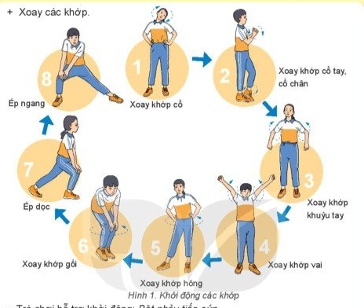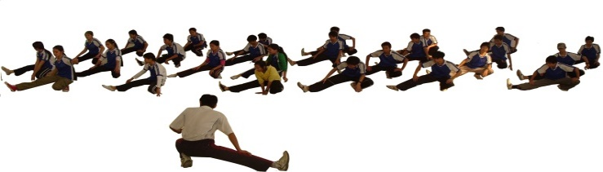
* Trò chơi:
Kết bạn
Nhảy nâng cao đùi theo thang dây
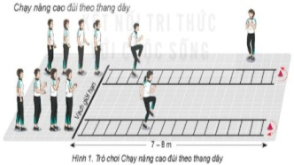
3. Báo cáo kết quả hoạt động và thảo luận
-Lớp trưởng báo cáo lại kết quả thực hiện bài khởi động
4. Kết luận, nhận định
-Giáo viên nhận xét việc thực hiện bài khởi động sau đó sửa sai cho học sinh và dẫn dắt HS vào nội dung học….
2.HOẠT ĐỘNG 2: HÌNH THÀNH KIẾN THỨC MỚI ( 5 phút )
a. Mục tiêu: Bước đầu học sinh nhận biết các động tác giậm chân tại chổ; Động thu chân, tay cao
b. Nội dung: học các động tác giậm chân tại chổ; Động thu chân, tay cao.
- GV trình bày vấn đề, HS trả lời câu hỏi, tập theo hiệu lệnh.
c. Sản phẩm:
- SP1: Hs thực hiện mô phỏng cơ bản các động tác giậm chân tại chổ; Động thu chân, tay cao.
d. Tổ chức thực hiện:
1.Giáo viên chuyển giao nhiệm vụ học tập
Bước 1: Chuyển giao nhiệm vụ học tập.
- GV Chia lớp thành 04 nhóm, phát tranh ảnh cho các nhóm tự nghiên cứu và thực hiện.
Bước 2: Thực hiện nhiệm vụ học tập.
- Nhóm trưởng điều hành HS trong nhóm xem tranh, thảo luận và thực hiện.
- Học sinh chủ động hợp tác trao đổi ý kiến.
- HS lắng nghe, quan sát GV làm mẫu và phân tích.
Bước 3: Tổ chức báo cáo.
- GV mời đại diện một số nhóm mô tả cách thức thực hiện, sau đó mời các nhóm còn lại nhận xét.
Bước 4: Đánh giá kết quả thực hiện, kết luận
- GV sử dụng PP trực quan và PP lời nói nhận xét đánh giá
- Cho HS xem hình ảnh động tác chạy tại chỗ, tay ngực, vươn người.
- GV gọi 1-2 HS tập mẫu để HS trong lớp theo dõi, tập theo.
- GV lưu ý HS khi thực hiện các động tác
- GV theo dõi, sửa sai cho HS
- Động tác giậm chân tại chỗ:
- Nghiên cứu sgk tìm hiểu và thử thực hiện;
- Động tác giậm chân tại chổ
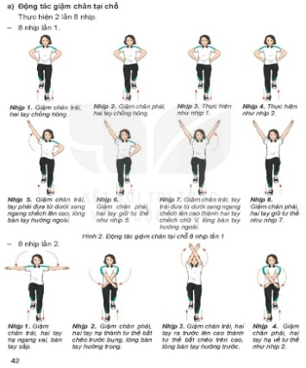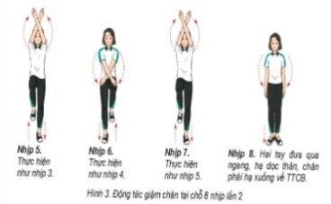
- Động thu chân, tay cao
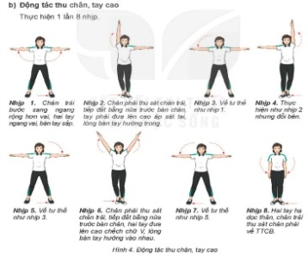
2. Học sinh thực hiện nhiệm vụ học tập
- Quan sát hình ảnh động tác.
- Học sinh quan sát ghi nhớ.
- HS thực hiện động tác theo hiệu lệnh của GV.
3. Báo cáo kết quả hoạt động và thảo luận
- Tổ 1,2,3, 4 thảo luận mô tả cách thức thực hiện và thực hiện các động tác kĩ thuật.
- Đại diện tổ 1 báo cáo, tổ 2 bổ sung.
- Đại diện tổ 3 báo cáo, tổ 4 bổ sung.
Đạt | Chưa đạt
- Trình bày được then chốt KT các ĐT.  - Bước đầu hình thành được cách thực hiện các ĐT | - Chưa trình bày được then chốt KT các ĐT.  - Chưa hình thành được cách thực hiện các ĐT
4. Kết luận, nhận định
- Nhận xét, bổ sung và lấy điểm ĐGTX cho HS
3. HOẠT ĐỘNG 3 : LUYỆN TẬP (26-27 phút )
a. Mục tiêu: Hs biết các động tác giậm chân tại chổ; Động thu chân, tay cao
b. Nghe giáo viên hướng dẫn, học sinh thực hiện.
c. Sản phẩm:
- SP1: Thực hiện đúng các động tác giậm chân tại chổ; Động thu chân, tay cao.
d. Tổ chức thực hiện:
1.Giáo viên chuyển giao nhiệm vụ học tập
* Chuyển giao nhiệm vụ học tập:
- Tổ chức luyện tập cho từng học sinh các nội dung:
a) Luyện tập cá nhân:
- Tập từng động tác kết hợp đếm nhịp to, rõ, mỗi động tác thực hiện 2 lần 8 nhịp từ chậm đến nhanh.
- Phối hợp 2-4 động tác trong mỗi lần thực hiện: Luyện tập đủng thứ tự các động tác và tăng dần tinh nhịp điệu, mỗi nội dung phối hợp thực hiện 2-3 lần.
b) Luyện tập cặp đôi:
Luân phiên đếm nhịp (từ chậm đến nhanh) giúp bạn luyện tập từng động tác và phối hợp 2-4 động tác đúng tư thế, đúng hướng, đảm bảo tính liên tục, thực hiện 2-3 lần.
c) Luyện tập nhóm:
Luân phiên chỉ huy nhỏm luyện tập:
- Phối hợp 2 động tác, yêu cầu từ chậm đến nhanh, thực hiện 2-3 lần.
- Phối hợp 4 động tác, yêu cầu từ chậm đến nhanh, thực hiện 2-3 lần
.- Giáo viên chú ý quan sát sửa sai cá nhân hS thực hiện chưa đúng.
- Gọi mỗi tổ 2 HS lên thực hiện
Động tác giậm chân tại chỗ:
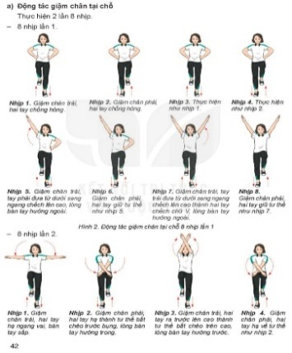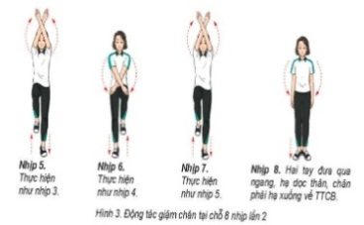
- Động thu chân, tay cao
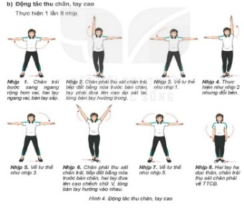

* Chơi trò chơi phát triển sự khéo léo:
- Thực hiện;
trò chơi phát triển sự khéo léo. Nhảy dây đồng đội hình số 8 Nhảy dây đồng đội hình số 8- Chia lớp thành 4 tổ theo ĐH 4 hàng dọc và điều khiển trò chơi.
- HS quan sát, lắng nghe và thực hiện trò chơi.
- Học sinh chơi trò chơi nhiệt tình đoàn kết.
- Đội hình trò chơi.
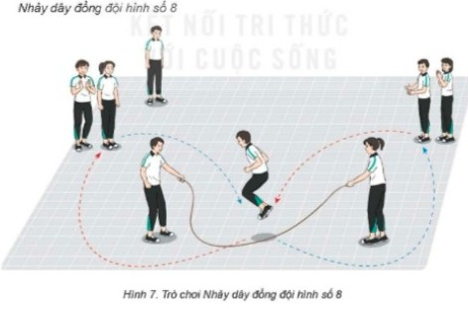
- Hs suy nghĩ lên trả lời câu hỏi vận dụng.
- Gọi 1 -2 HS nhận xét kết quả trò chơi.
Hs : - Nghe và quan sát để thực hiện đúng.
- Cả lớp chơi trò chơi theo sự điều khiển của GV.
2. Học sinh thực hiện nhiệm vụ học tập
- Tiếp nhận các bài tập và thực hiện theo hướng dẫn của GV và tổ trưởng.
- Cả lớp quan sát để biết cách thực hiện.
- HS thực hiện theo hình thức cá nhân, nhóm
-Từng nhóm trưởng điều khiển nhóm luyện tập
– Đội hình luyện tập đồng loạt theo tổ nhóm; hoạt động cặp đôi quan sát sửa sai cho nhau.
3. Báo cáo kết quả hoạt động và thảo luận
- Cả lớp quan sát, nhận xét góp ý.
Đạt | Chưa đạt
- Thực hiện được các kĩ thuật theo yêu cầu của GV (còn  ó sai sót nhỏ) | - Chưa thực hiện được các kĩ thuật theo yêu cầu của GV.
4. Kết luận, nhận định
- Nhận xét, sửa sai và lấy điểm ĐGTX cho HS.
4. HOẠT ĐỘNG 4: VẬN DỤNG ( 4-5 phút)
a. Mục tiêu: Thả lỏng đưa cơ thể về trạng thái ban đầu, biết vận dụng bài thể dục trong tập luyện hàng ngày.
b. Nội dung: Học sinh thực hiện các động tác thả lỏng;
c. Sản phẩm: Hồi phục cơ thể
d. Tổ chức thực hiện:
1.Giáo viên chuyển giao nhiệm vụ học tập
- Giáo viên thị phạm và hướng dẫn lớp thực hiện các động tác thả lỏng như: động tác vươn thở, rung thả lỏng từng chân, rung đùi…
2. Học sinh thực hiện nhiệm vụ học tập
- Lớp trưởng điều khiển lớp thực hiện các động tác thả lỏng mà giáo viên đã hướng dẫn và thị phạm.
ĐH thả lỏng ĐH xuống lớp

3. Báo cáo kết quả hoạt động và thảo luận
Học sinh báo cáo kết quả thực hiện các động tác thả lỏng
4. Kết luận, nhận định
- GV nhận xét thái độ, kết quả học tập và vận dụng của học sinh.
- Giáo viên cho bài tập về nhà
- Hướng dẫn HS sử dụng SGK xem trước nội dung tiết học tới.

